

Documentação

SpMedGroup

|  |  |  |  |  |
| --- | --- | --- | --- | --- |
| Alameda Barão de Limeira, 539 – São Paulo/SP |  |  |  | sp.senai.br |

Sumário

Resumo 2

Objetivos 2

Descrição do projeto 2

Resumo do projeto 2

Modelagem de Software 3

Modelo Lógico 3

Modelo Físico 3

Modelo Conceitual 3

Cronograma 4

Back-End 5

Implementar o banco de dados 5

Executar projeto 5

Importar Postman 5

Swagger 5

Funcionalidades 6

Web 6

Mobile 6

Protótipos 7

Web 7

Mobile 7

Front-End 8

Mobile 9

Arquitetura do Projeto 10

Referências 11

Links 11

Livros 11

Resumo

Objetivos

Sistema web/mobile integrado onde é possível realizar a gestão da clínica de forma automatizada e ter acesso fácil aos dados sobre as informações de seus pacientes.

Descrição do projeto

SP Medical Group é uma nova clínica médica. Uma empresa de pequeno porte que atua no ramo da saúde, foi criada pelo médico Fernando Strada e 2019 na região da Paulista em São Paulo, Brasil. Fernando tem uma equipe de médicos que atuam em diversas áreas (pediatria, odontologia, gastrenterologia, etc.)

Por ser uma empresa nova, Fernando iniciou a administração da clínica de forma simples, utilizando softwares de planilhas eletrônicas, e, com o sucesso da clínica sua gestão passou a se tornar complicada devida a alta demanda dos pacientes

Resumo do projeto

Usuários classificados como:

**Administrador**: Para o colaborador da área administrativa da clínica;

**Médico**: Colaboradores que atuam na área da saúde;

**Paciente**: Clientes da clínica;

Onde:

- O administrador poderá cadastrar qualquer tipo de **usuário (administrador, paciente ou médico)**;

- O administrador poderá agendar uma consulta, onde será informado o **paciente**, data do agendamento e qual **médico** irá atender a consulta (o médico possuirá sua determinada especialidade);

- O administrador poderá cancelar o agendamento;

- O administrador deverá informar os dados da clínica (como endereço, horário de funcionamento, cnpj, nome fantasia e razão social);

- O médico poderá ver os agendamentos (consultas) associados a ele;

- O médico poderá incluir a descrição da **consulta que estará vinculado ao paciente (prontuário)**;

- O paciente poderá visualizar suas próprias consultas;

Modelagem de Software

Modelagem de software é a atividade de construir modelos que expliquem as características ou o comportamento de um software ou de um sistema de software.

Modelo Lógico

O modelo lógico constitui uma representação específica de um modelo interno, utilizando as estruturas de Banco de Dados suportada pelo banco escolhido.

Modelo Físico

O modelo físico demonstra como os dados são fisicamente armazenados.

Modelo Conceitual

O objetivo do Modelo Conceitual é criar um modelo de forma gráfica, que identificará todas as entidades e relacionamentos de uma forma global, evitando qualquer detalhamento específico do modelo de Banco de Dados.

Cronograma

Links do Trello referente ao projeto

|  | Dia 1 | Dia 2 | Dia 3 | Dia 4 | Dia 5 | Dia 6 | Dia 7 | Dia 8 |
| --- | --- | --- | --- | --- | --- | --- | --- | --- |
| **Modelo Lógico** |  |  |  |  |  |  |  |  |
| **Modelo Físico** |  |  |  |  |  |  |  |  |
| Modelo Conceitual |  |  |  |  |  |  |  |  |

Back-End

API significa Application Programming Interface – Interface de Programação de Aplicativos – e corresponde a um conjunto de instruções e padrões de programação para acesso a um aplicativo de software.

Implementar o banco de dados

1. Abrir o script do banco de dados
2. Selecionar “use SpMedGroup”
3. Clicar no botão “Executar”

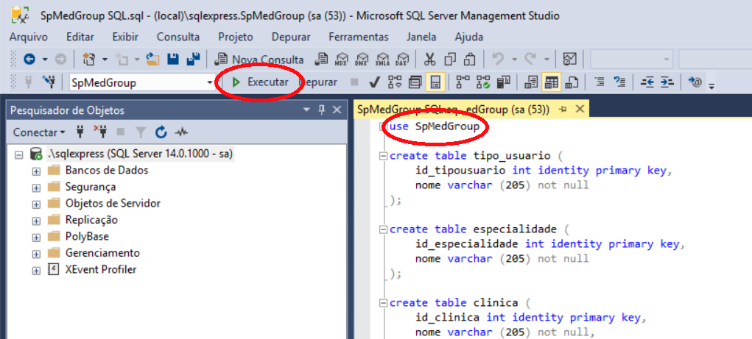

Executar projeto

**Abrir o projeto:**

1. Abra o Visual Studio 2017
2. Abra o Projeto Senai.SpMedGroup.WebApi.Manha

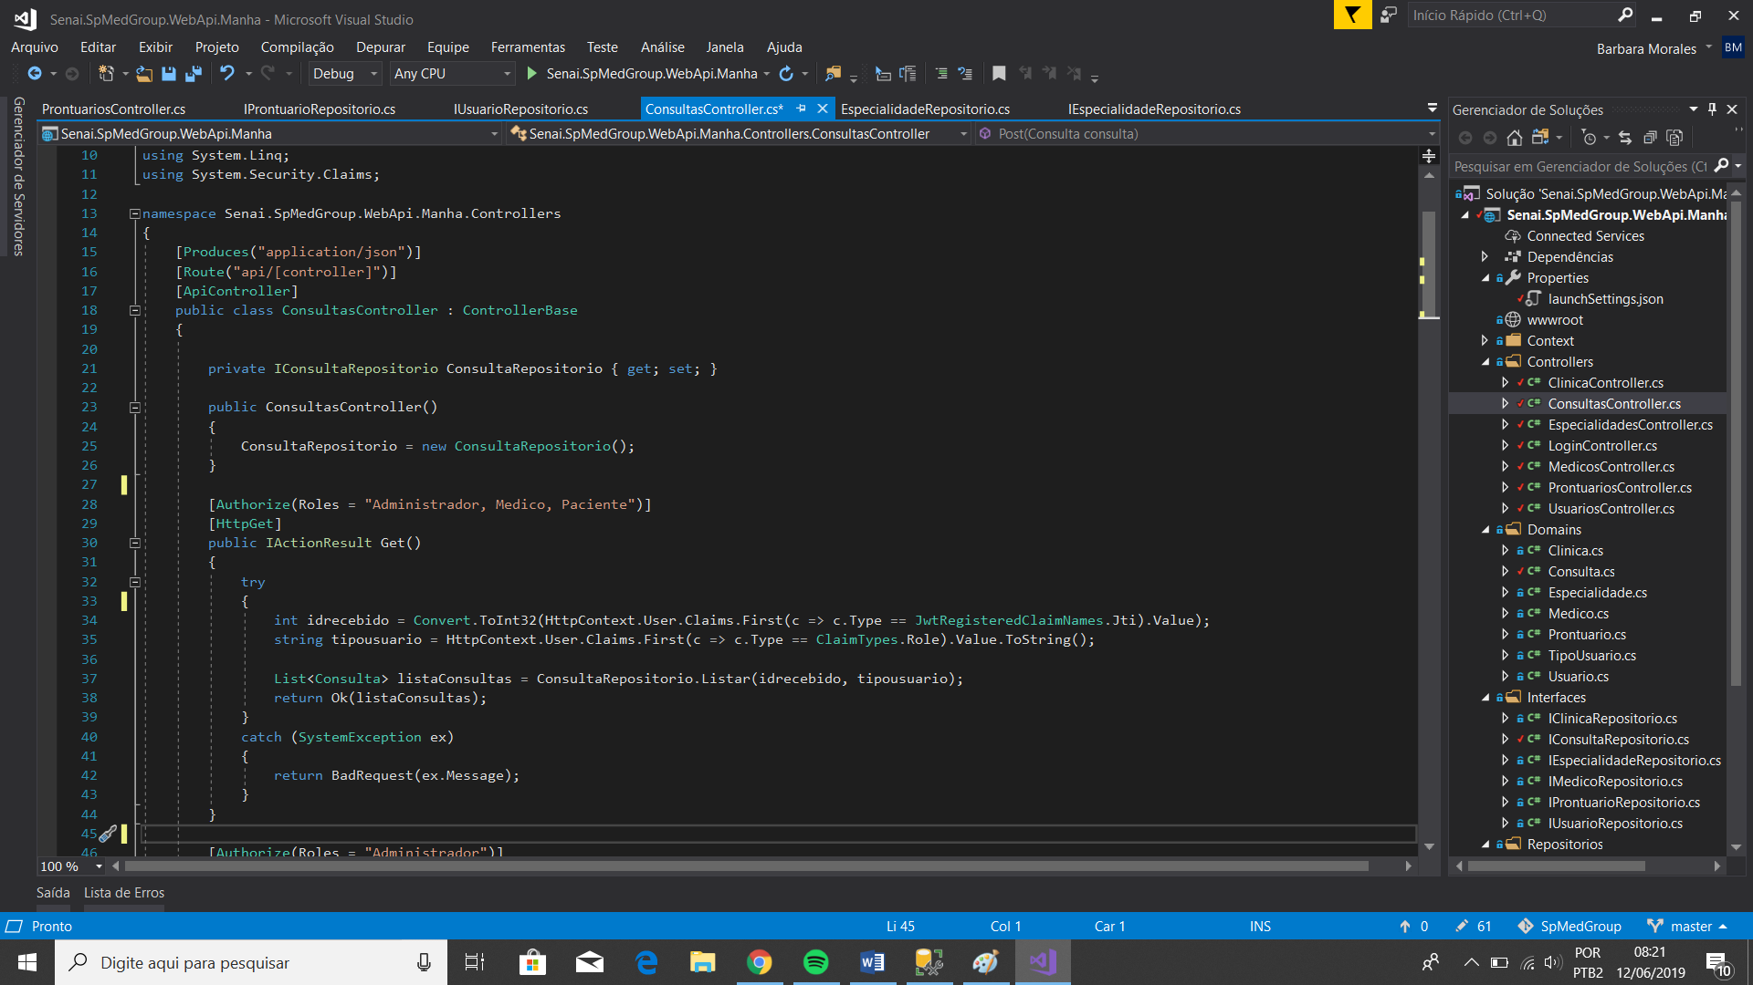

**Executar o projeto:**

1. Clique no botão executar para rodar o programa

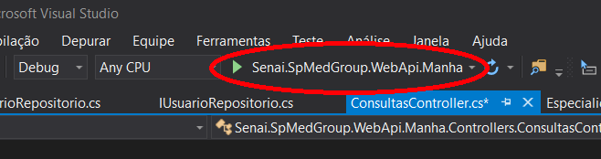

Importar Postman

1. Clique no botão Import
2. Clique em Choose Files
3. Escolha o arquivo Senai.SpMedGroup.WebApi.Manha

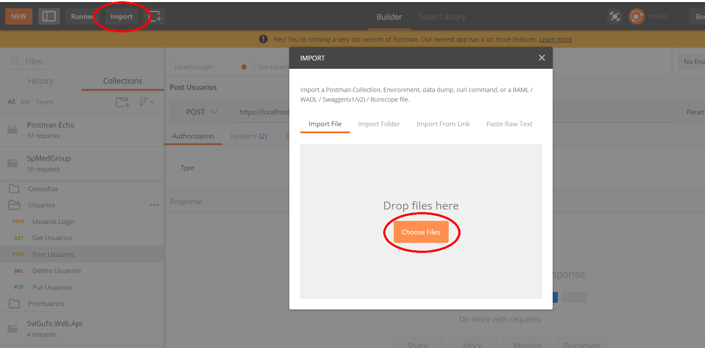

Swagger

<http://192.168.5.46:5000/swagger/index.html>

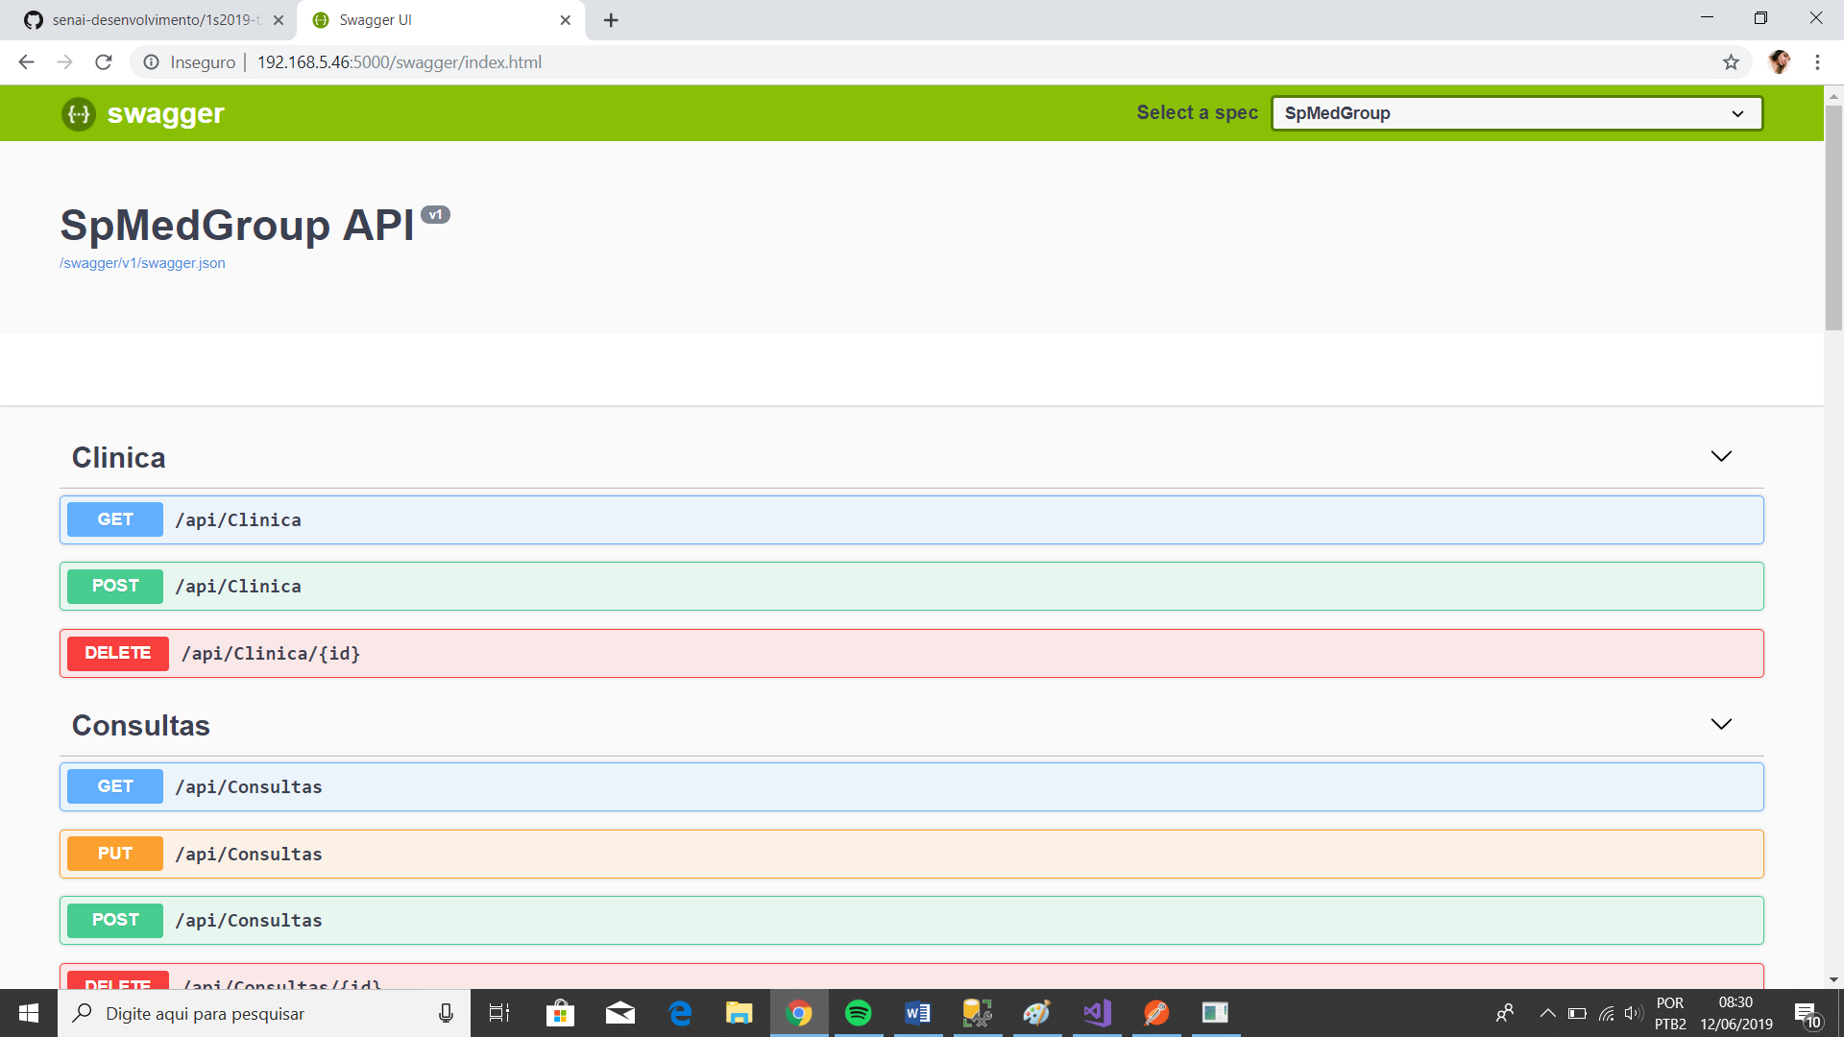

Funcionalidades

Web

- O administrador poderá cadastrar qualquer tipo de **usuário (administrador, paciente ou médico)**;

- O administrador poderá agendar uma consulta, onde será informado o **paciente**, data do agendamento e qual **médico** irá atender a consulta (o médico possuirá sua determinada especialidade);

- O administrador poderá cancelar o agendamento;

- O administrador deverá informar os dados da clínica (como endereço, horário de funcionamento, cnpj, nome fantasia e razão social);

- O médico poderá ver os agendamentos (consultas) associados a ele;

- O médico poderá incluir a descrição da **consulta que estará vinculado ao paciente (prontuário)**;

- O paciente poderá visualizar suas próprias consultas.

Mobile

- O **paciente** poderá visualizar suas próprias consultas;

- O **médico** poderá ver os agendamentos associados a ele;

- O **administrador** poderá ver todas as consultas e usuários cadastrados.

Protótipos

Web

Mobile

Front-End

- Login com **administrador**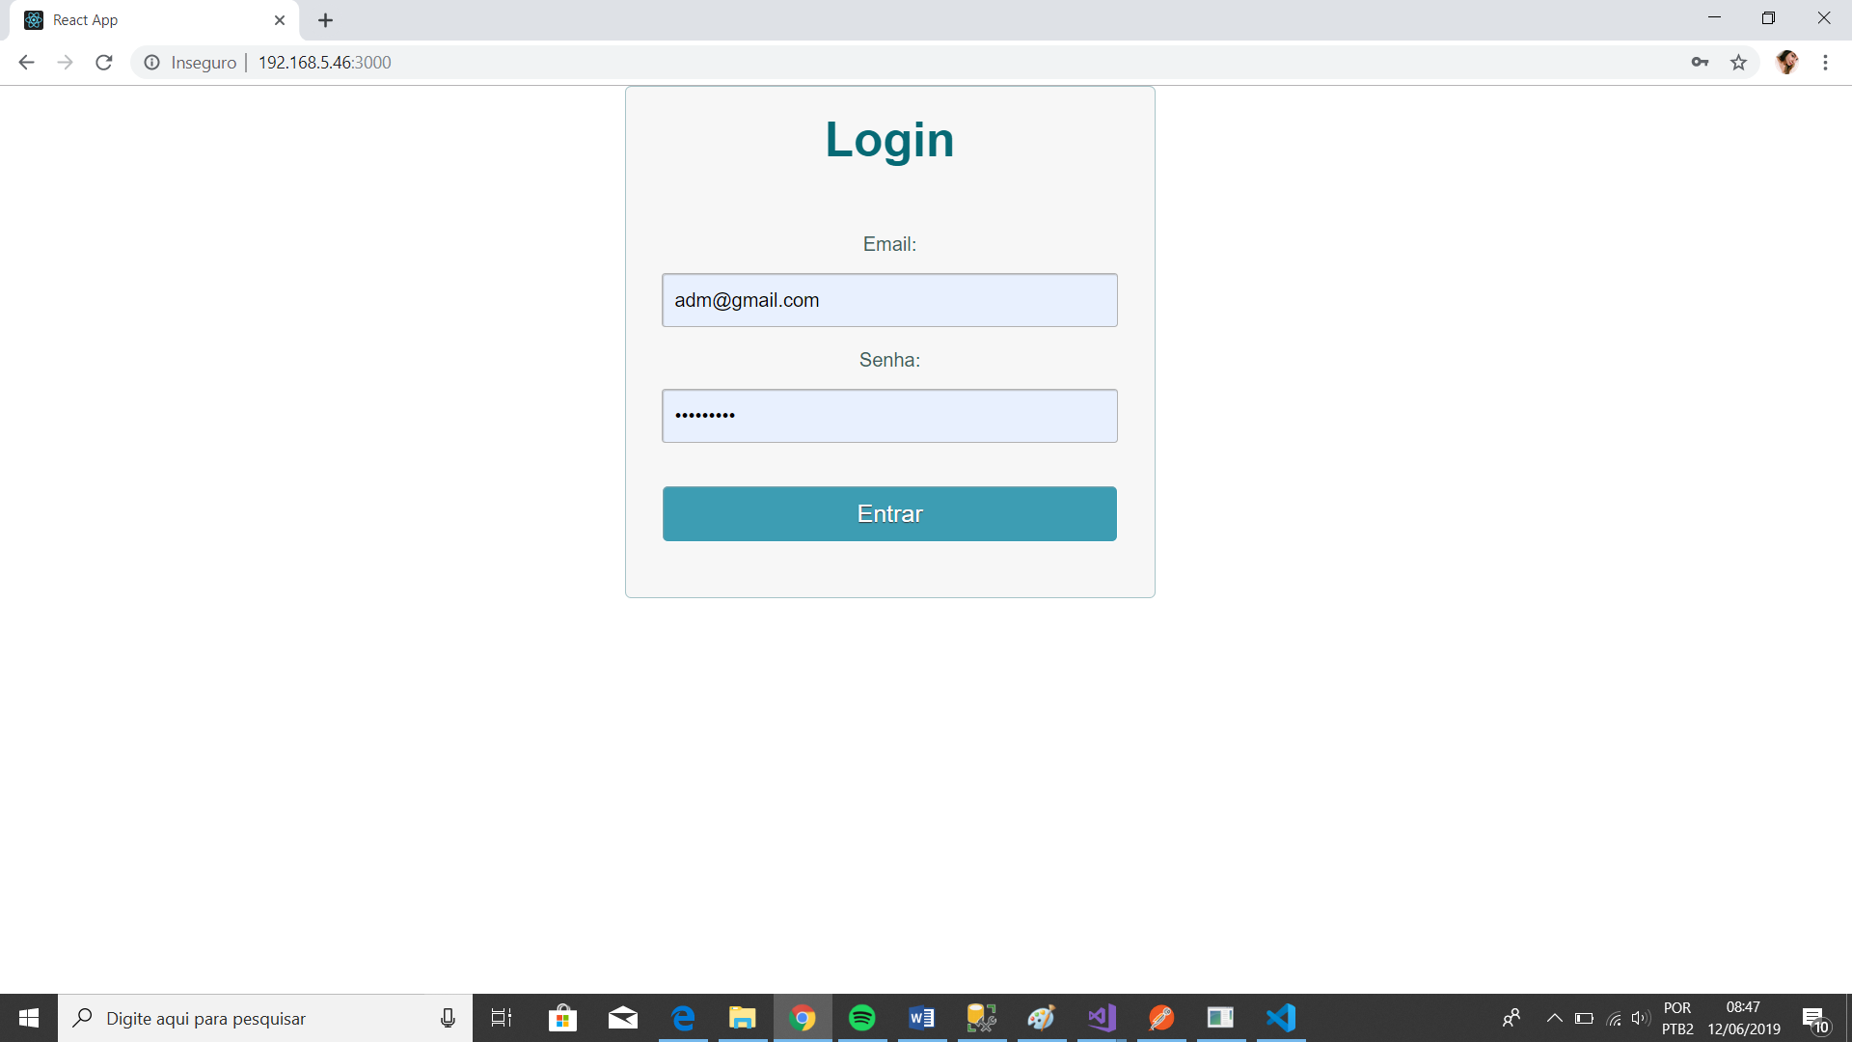

- Home do **aministrador**

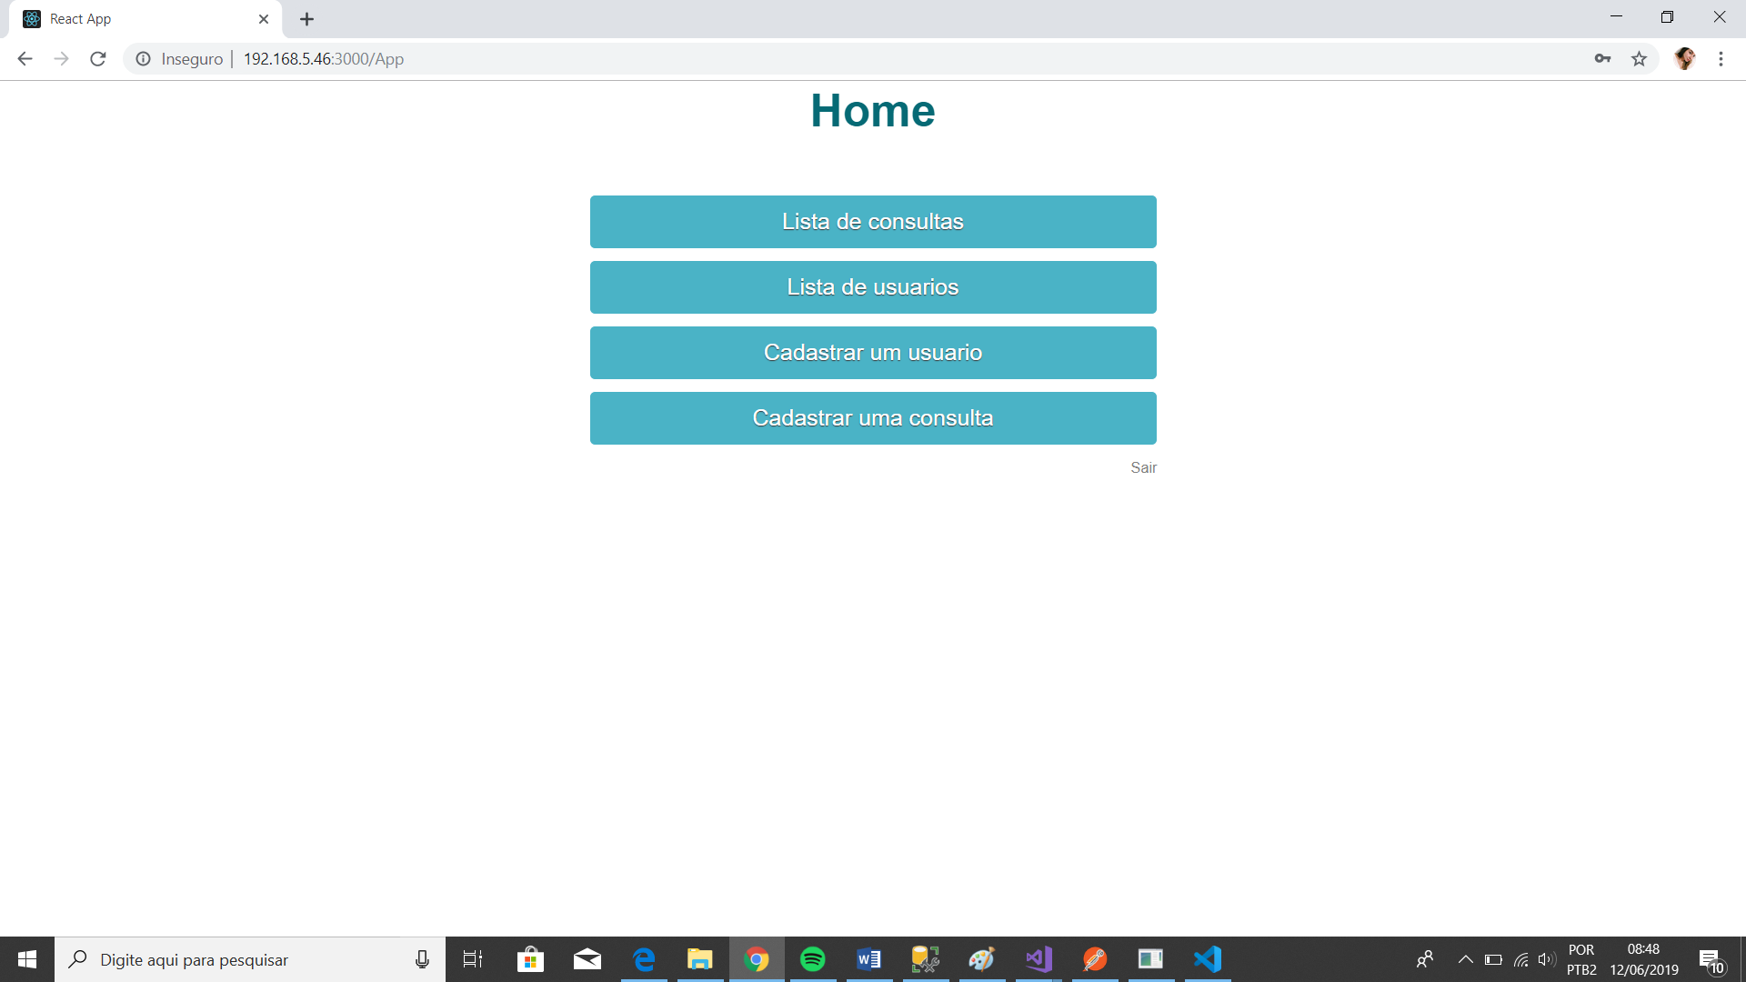

- Lista de consultas

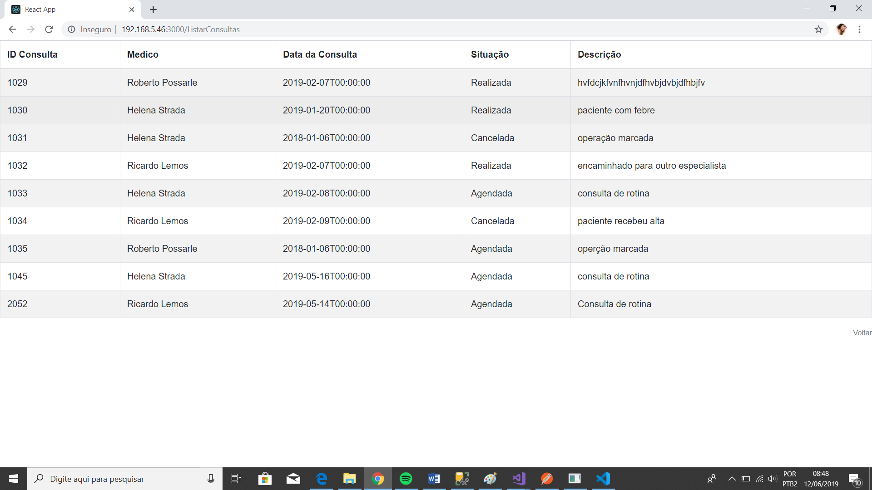

- Lista de usuários

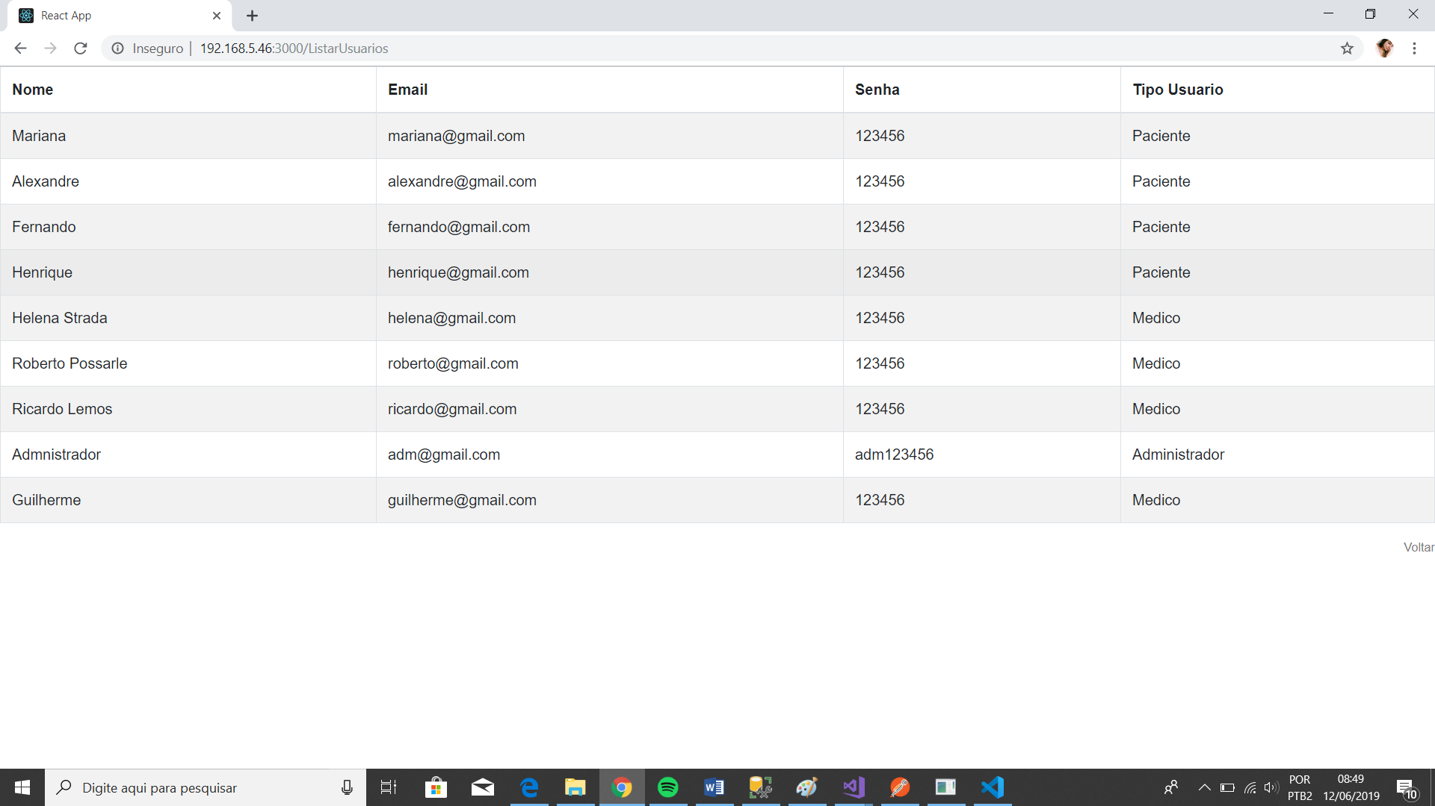

- Cadastro de usuarios

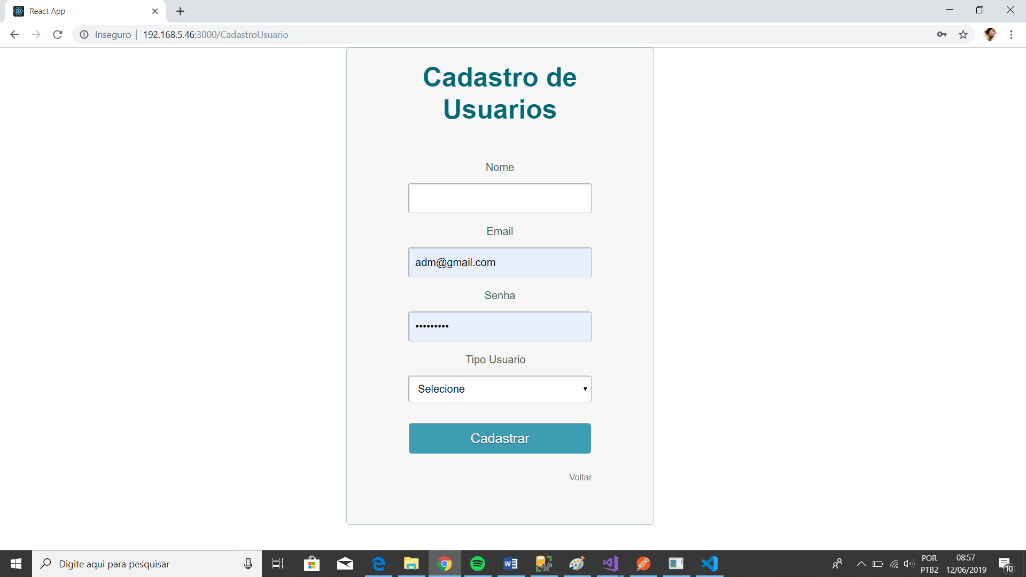

- Cadastro de consultas

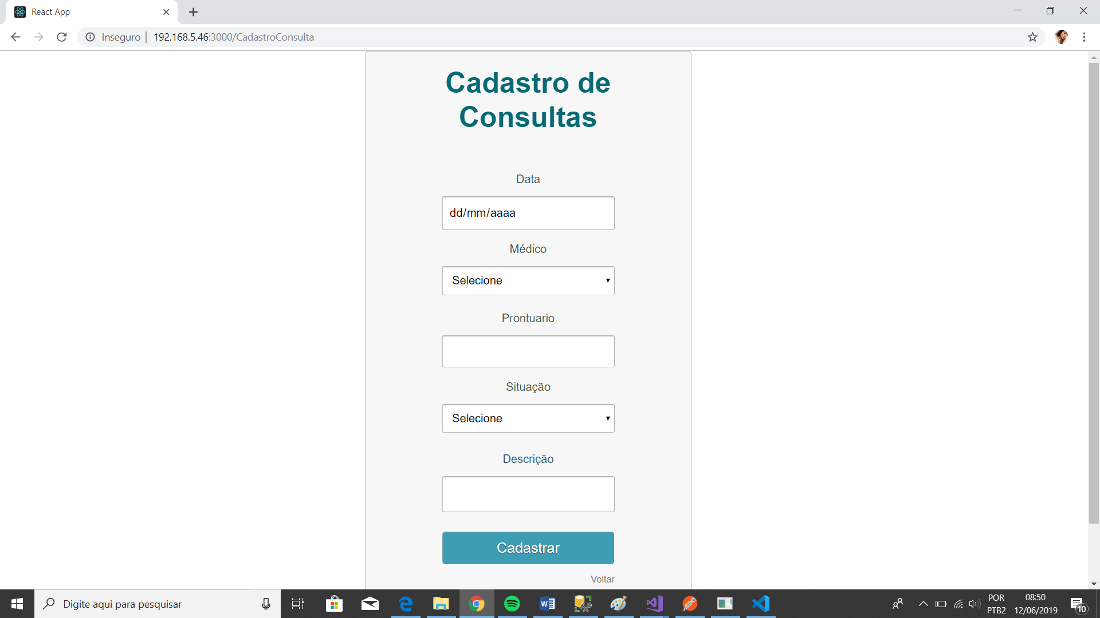

- Login com **paciente**

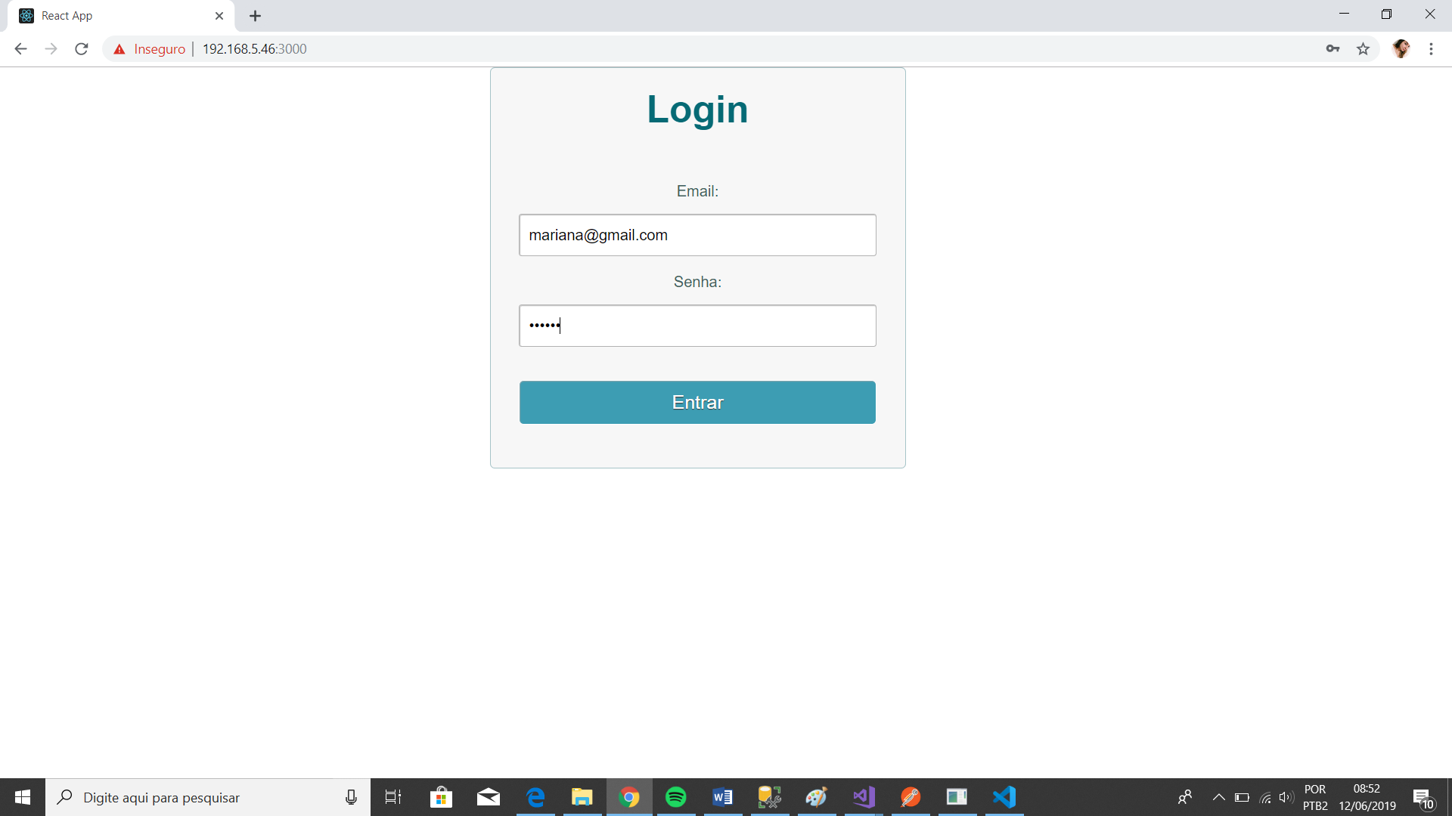

- Lista de consultas do paciente logado

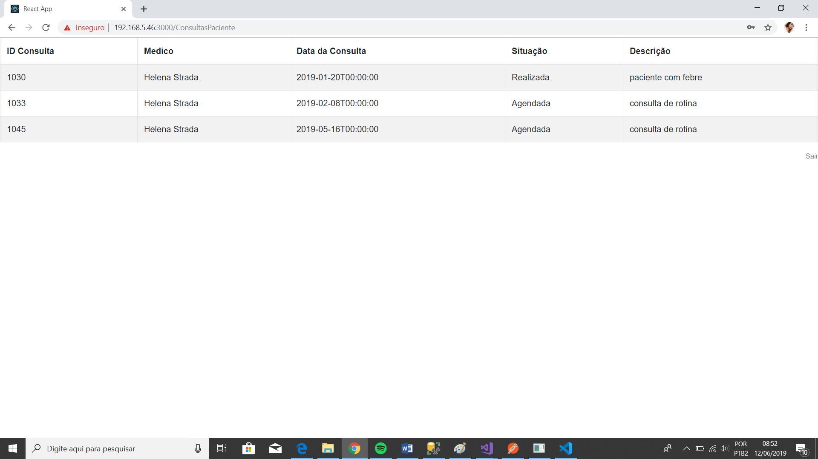

- Login com **médico**

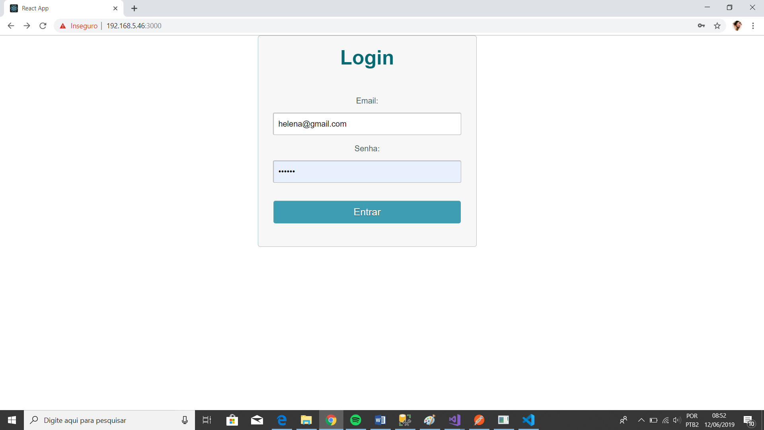

- Lista de consultas do médico logado

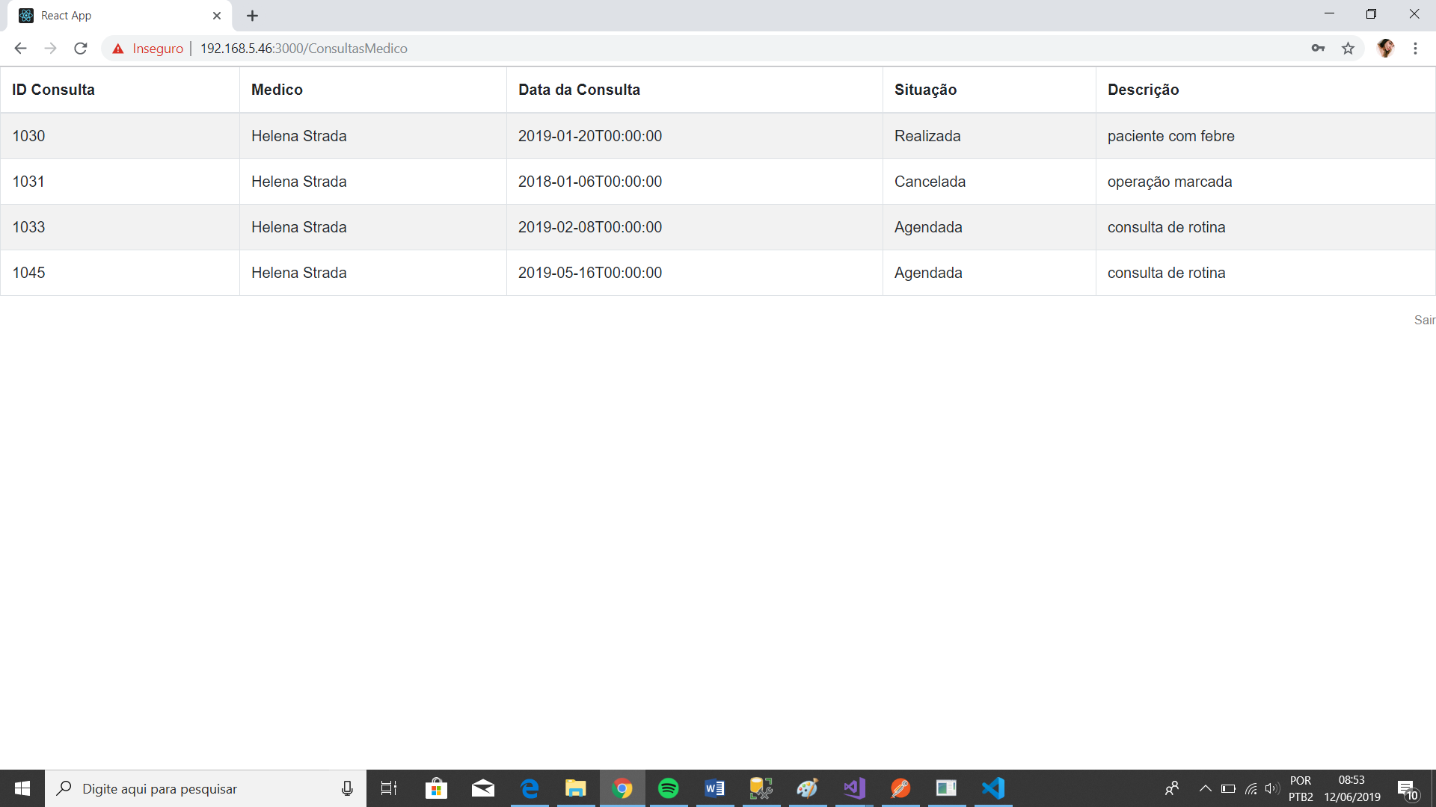

Mobile

|  |  |
| --- | --- |
| - Login com **administrador** | - Home do administrador |

|  |  |
| --- | --- |
| - Lista de consultas | - Lista de usuários |

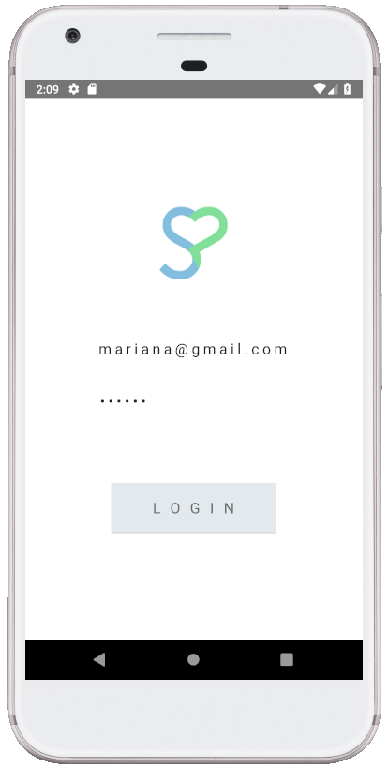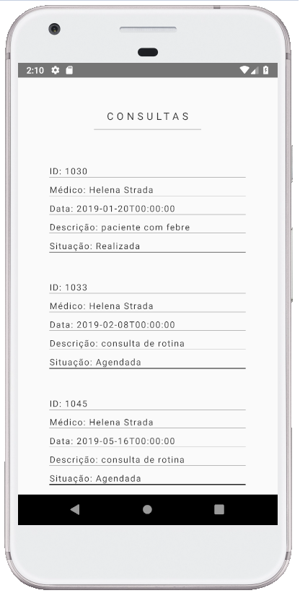

|  |  |
| --- | --- |
|  |  |

Arquitetura do Projeto

Referências

Links

Livros